绝密★启封前
2026年老鼠窝高二期中质量监测模拟卷
数 学
注意事项：
- 答卷前，考生务必将自己的姓名、准考证号填写在答题卡上。
- 回答选择题时，选出每小题答案后，用铅笔把答题卡上对应题目的答案标号涂黑。如需改动，用橡皮擦干净后，再选涂其它答案标号。回答非选择题时，将答案写在答题卡上。写在本试卷上无效。
- 考试结束后，将本试卷和答题卡一并交回。

一、单项选择题：本题共8小题，每小题5分，共40分。在每小题给出的四个选项中，只有
一项是符合题目要求的。
- 设全集U ={1,2,3,4,5}，集合M ={1,4}，N ={2,5}，则N∪C_{U}M =
  - {2,3,5} B. {1,3,4} C. {1,2,4,5} D. {2,3,4,5}
- 在复平面内，复数z对应的点的坐标是(−1,$\sqrt{3}$)，则z的共轭复数$\overline{z}=$
  - 1+$\sqrt{3}$i B. 1−$\sqrt{3}$i C. −1+$\sqrt{3}$i D. −1−$\sqrt{3}$i
- 已知直线l经过两点(0,0)，(0,1)，直线l的倾斜角是直线m的倾斜角的两倍，则直线m的斜率是
  - 0 B. 1 C. −2 D. 不存在
- 已知直线l₁：y = 2x + 1，l₂：y = 2x + b，则“b = 2”是“l₁ // l₂”的
  - 充分不必要条件 B. 必要不充分条件 C. 充要条件 D. 既不充分也不必要条件
- 若定义在R上的奇函数f (x)在(−∞,0)上单调递减，且f (2) = 0，则满足xf (x−1)≥0的x的取值范围是
  - [−1,1]∪[3,+∞) B. [−3,−1]∪[0,1] C. [−1,0]∪[1,+∞) D. [−1,0]∪[1,3]
- 如图，在△ABC中，∠ACB = 90°，AC = BC = 1，D是CB边的中点，过点C作CE⊥AD于点E，延长CE交AB于点F，则BF =

数学试题卷 第1页 共5页
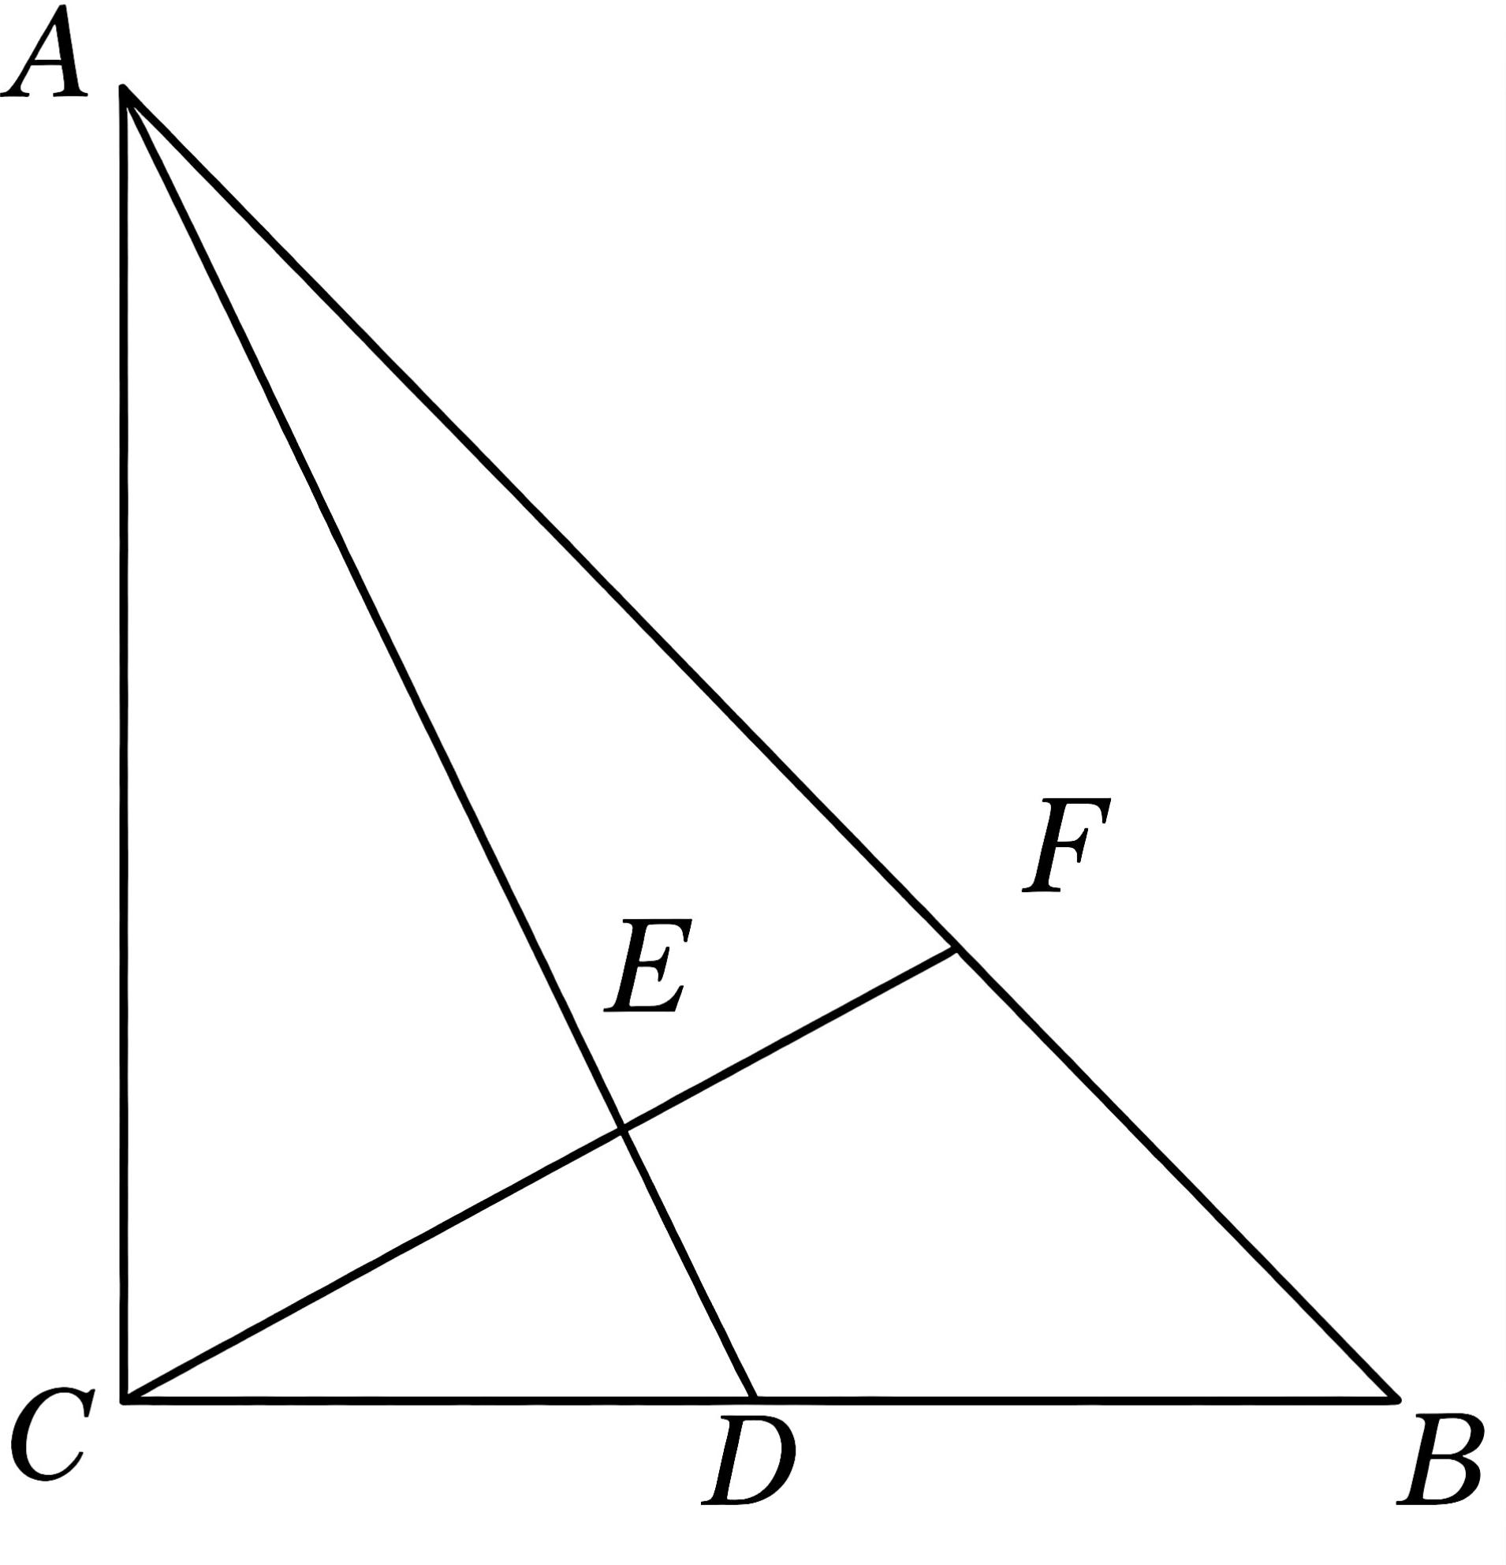

  - $\frac{3}{4}$ B. $\frac{\sqrt{3}}{2}$ C. $\frac{\sqrt{2}}{3}$ D. $\frac{\sqrt{5}}{3}$

- 椭圆C：$\frac{x^{2}}{a^{2}}$+ $\frac{y^{2}}{b^{2}}$ = 1 （a > b > 0）的左右焦点分别是F₁，F₂，斜率为1的直线l过左焦点F₁，交C于A，B两点 ，且△ABF₂的内切圆的面积是π，若椭圆C的离心率的取值范围是$\left[ \frac{1}{3},\frac{1}{2} \right]$ ，则线段AB的长度的最小值为
  - $\sqrt{2}$ B. 2$\sqrt{2}$ C. 3$\sqrt{2}$ D. 4$\sqrt{2}$
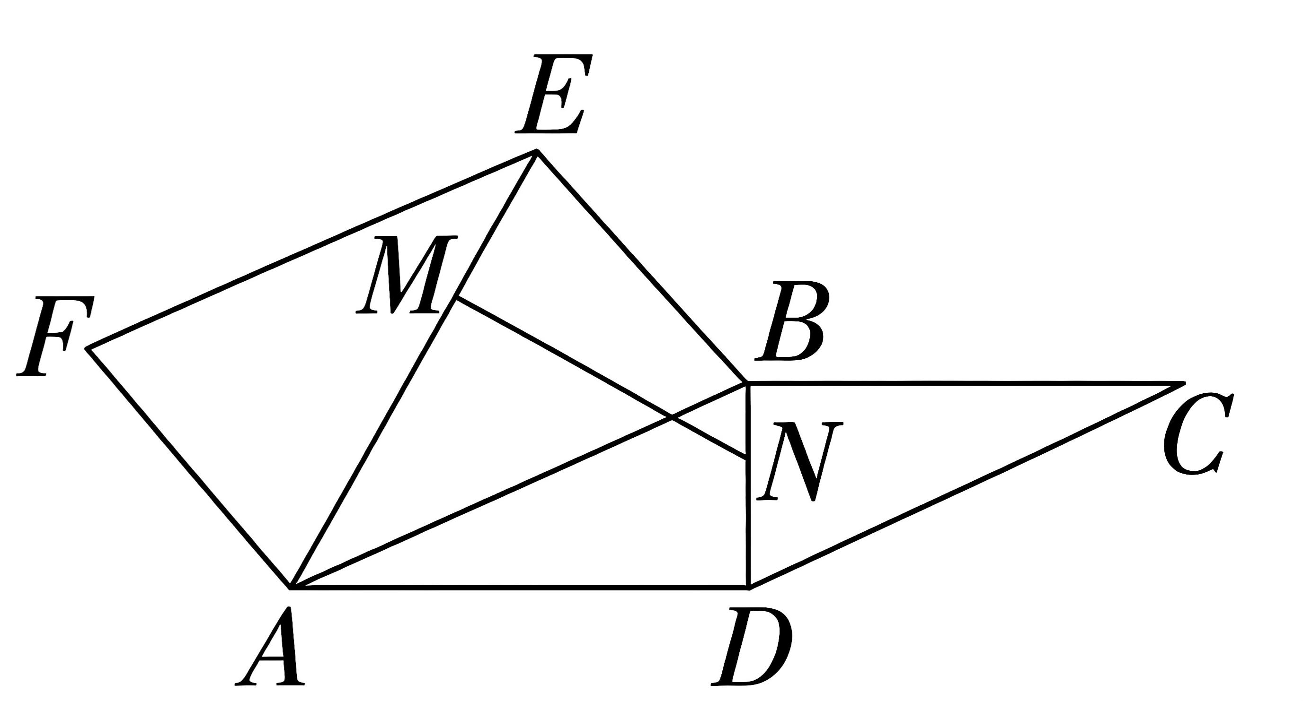
- 如图，已知正方形ABCD、ABEF，∠CBE = 120°，动点M、N分别在线段AE和DB上，EM = BN，当$\left| \vec{MN}\right|$最小时，二面角A−MN−B的余弦值是

  - $-\frac{\sqrt{2}}{2}$ B. $-\frac{\sqrt{3}}{2}$ C. $-\frac{3}{5}$ D. $-\frac{4}{5}$

二、多项选择题：本题共3小题，每小题6分，共18分。在每小题给出的四个选项中，有多
项符合题目要求。全部选对得6分，选对但不全得部分分，有选错的得0分。
- 已知A(1,1,0)，B(2,1,2)，C(4,3,1)，下列说法正确的是
  - |AB| = 5
  - AC = (3,2,1)
  - AB⊥BC
  - 平面ABC的一个法向量是(−4,5,2)
数学试题卷 第2页 共5页
- 函数f (x) = 2sin$(2x-\frac{π}{6}$)−1，则下列结论正确的为
  - 函数f (x)的单调增区间为$[$kπ−$\frac{π}{6}$,kπ+$\frac{π}{3}]$（k∈Z）
  - 函数f (x)的图象关于($\frac{π}{3}$,1)对称
  - 函数f (x)的图象关于x = $\frac{π}{3}$对称
  - 若x属于$\left[-\frac{π}{2},0\right]$，则函数f (x)的值域为[−2,0]
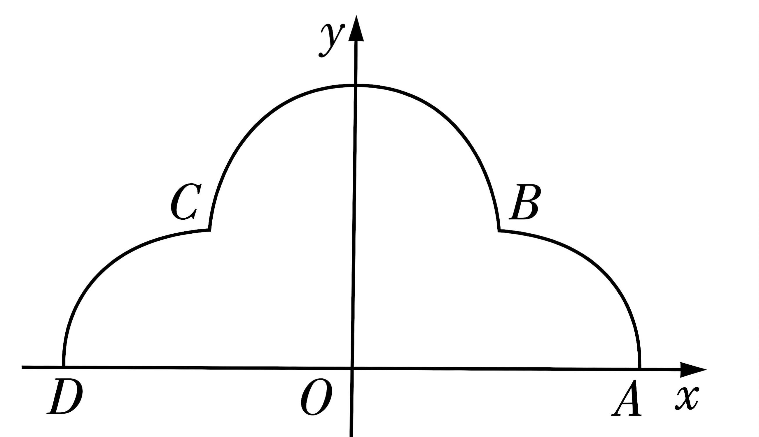
- 如图，A(2,0)，B(1,1)，C(−1,1)，D(−2,0)，弧CD是以OD为直径的圆上的一段圆弧，弧CB是以BC为直径的圆上的一段圆弧，弧BA是以OA为直径的圆上的一段圆弧，三段弧构成曲线w，则

  - 曲线w与x轴围成的图形的面积等于2π
  - 曲线w上有5个整点（横、纵坐标均为整数的点）
  - 弧CB所在圆的方程为x² + ( y−1 )² = 1
  - 弧CB与弧BA的公切线方程为x + y = $\sqrt{2}$

三、填空题：本题共3小题，每小题5分，共15分。
- 双曲线9x²−16y² = 144的渐近线方程是 .
- 若直线3x−4y−12 = 0与圆x²+y²−2ax+4y+4 = 0只有一个公共点，则a = .
- 卢浮宫金字塔位于巴黎卢浮宫的主院，是由美籍华人建筑师贝聿铭设计的，已成为巴黎的城市地标。卢浮宫金字塔为正四棱锥造型。某正四棱锥的底面边长为a，高为$\frac{2a}{3}$，若该四棱锥的五个顶点都在同一个球面上，则球心到该四棱锥侧面的距离为 .

数学试题卷 第3页 共5页
四、解答题：本题共5题，共77分。要求写出文字说明、证明过程或演算步骤。
- （13分）在平面直角坐标系xOy中，已知点F₁(−2,0)，F₂(2,0)，||MF₁|−|MF₂|| = 2，点M的轨迹为C．
（1）求C的方程；
（2）以F₁F₂为直径的圆与C的一条渐近线相交于M，N两点，求四边形MF₂NF₁的面积．

- （15分）已知a、b、c分别为△ABC三个内角A，B，C的对边，
acos C +$\sqrt{3}$asin C−b−2c = 0.
（1）求A；
（2）若角A的平分线交BC于点D，且AD的长为1，b + c = 6，求sin B、sin C的值.

- （15分）如图，在四边形ABCD中，AB = 8，CD = 4，且AB // CD，AD = BC，AB与CD间的距离为6，O为AB的中点，以点O为原点建立如图所示的平面直角坐标系.
（1）求等腰梯形ABCD的外接圆E的方程；
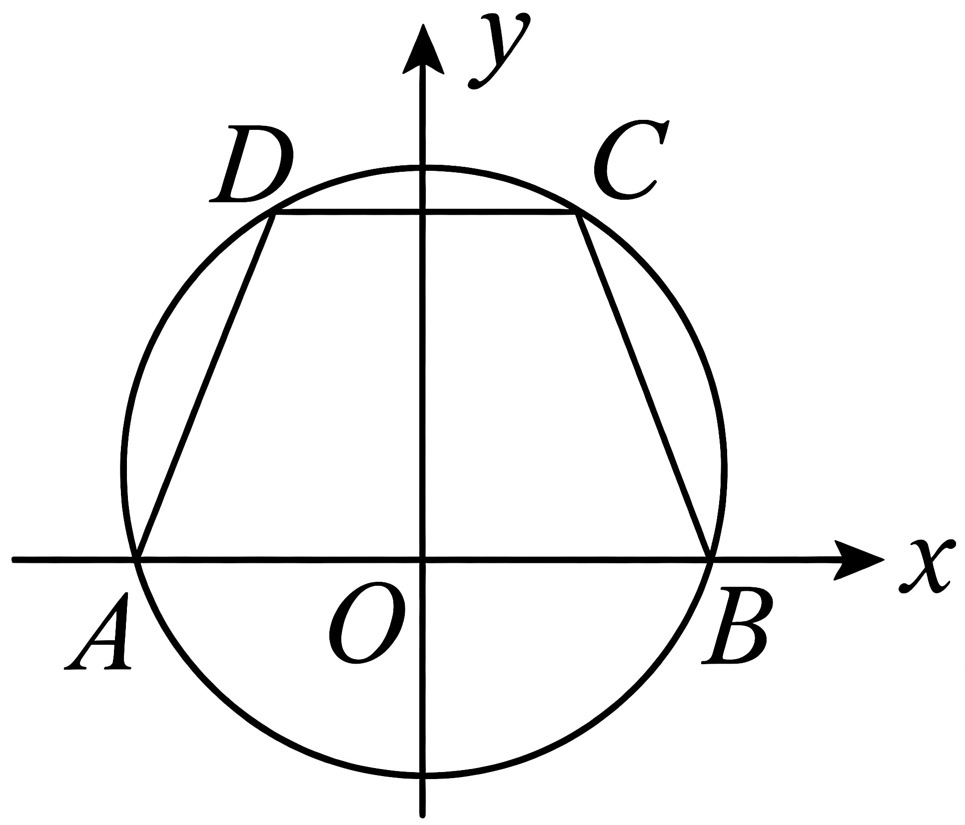
（2）已知直线l：$\sqrt{3}$x−y +12 = 0，过直线l上的动点P作圆的两条切线交圆E于M，N，求当四边形PMEN的面积取得最小值时，直线MN的方程.

数学试题卷 第4页 共5页
- （17分）如图，在直四棱柱ABCD−A₁B₁C₁D₁中，AB // CD，AB⊥BC，AA₁ = AB = BC = 2，CD = 3，E是A₁B的中点，F是线段A₁C上不与端点重合的动点.
- 证明：AE⊥EF；
（2）若点F满足A₁F = λA₁C （0 < λ <1），且直线EF //平面ADD₁A₁，求λ的值；
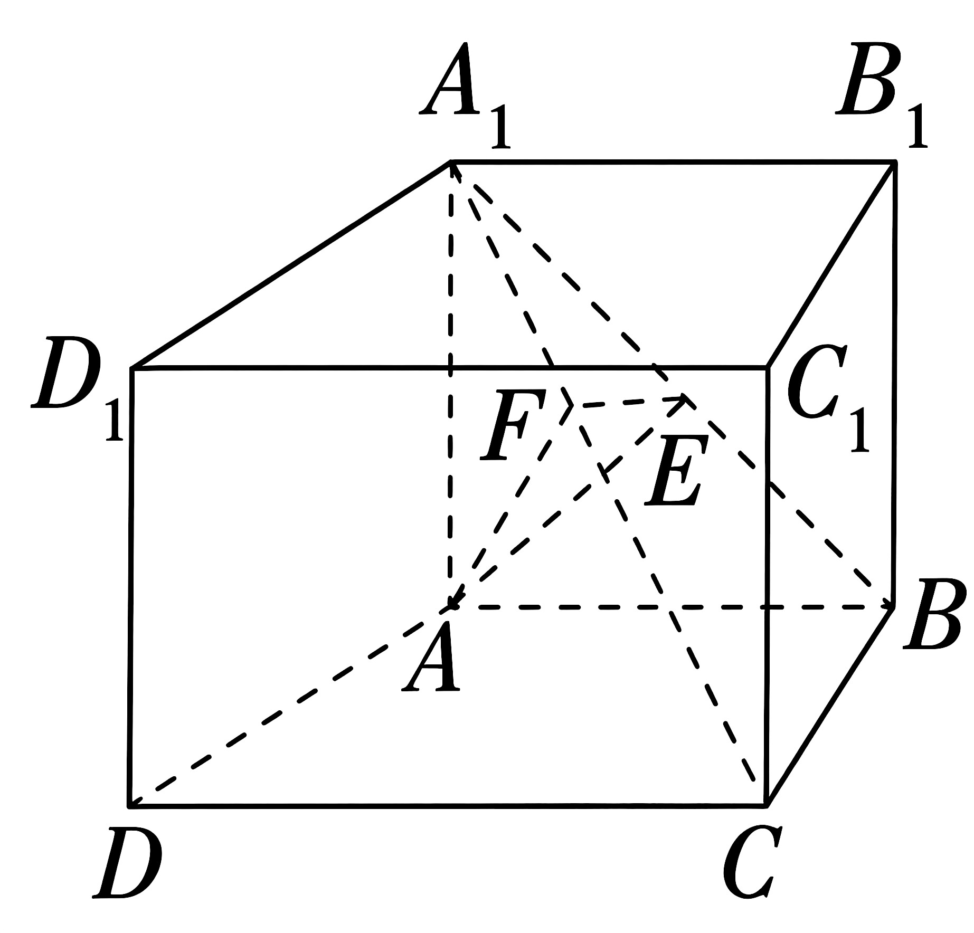
（3）若直线EF与平面ADD₁A₁所成角的正弦值为$\frac{\sqrt{10}}{5}$，求平面AEF与平面ABCD夹角的余弦值.

- （17分）已知椭圆C：$\frac{x^{2}}{a^{2}}$+ $\frac{y^{2}}{b^{2}}$ = 1（a > b > 0），椭圆C的左、右焦点分别是F₁，F₂，|F₁F₂| = 2，离心率为$\frac{\sqrt{2}}{2}$．
- 求椭圆 C 的标准方程；
（2）过F₂的直线与椭圆 C 交于 A，B 两点．
（ⅰ）若OA⊥OB，记线段AB的中点为M，求M的坐标；
（ii）若点A在第一象限，直线AF₁交椭圆C于另一点D，设r₁，r₂分别是△AF₁B、△AF₂D的内切圆半径，求r₁−r₂的最大值．

数学试题卷 第5页 共5页

